МИНИСТЕРСТВО НАУКИ И ВЫСШЕГО ОБРАЗОВАНИЯ РОССИЙСКОЙ   
ФЕДЕРАЦИИ

Федеральное государственное бюджетное образовательное учреждение высшего профессионального образования

«Вятский государственный университет»

Факультет автоматики и вычислительной техники

Кафедра электронных вычислительных машин

Отчет

Лабораторная работа №7 по дисциплине

«Программирование»

Исследование фракталов

Выполнил студент группы ИВТ-1301 _______________/ /

Проверил преподаватель ________________________/ Чистяков Г.А./

Киров

2020

Вариант:10

Цель работы: получить навыков реализации алгоритмов с рекурсивными вычислениями, знакомство с фракталами.

Задание:

1. Написать программу для визуализации фрактала “Снежинка Коха”
2. Предусмотреть возможности масштабирования, изменения глубины прорисовки и перемещения полученной фигуры.
3. Построение множества ломанных, образующих фрактал, должно осуществляться в отдельном модуле.

Схема алгоритмов:

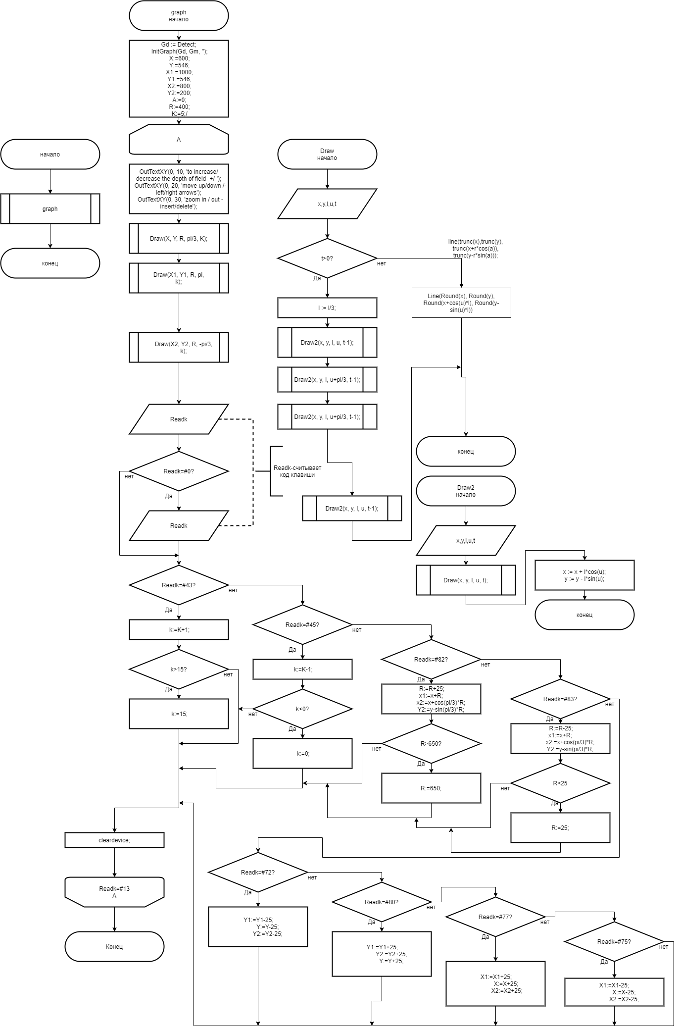

Исходный код:

* Основной программы

**program** Laba7;

**uses** laba7_1;

**begin**

graph;

**end**.

* Модуля

**unit** Laba7_1;

**interface**

**uses** wincrt,graph;

**var** Gd,Gm:smallint;

**procedure** graph ;

**implementation**

**procedure graph ;**

**var Readk:char;**

**X1,A,R,Y1,X,X2,Y,Y2:real;**

**K:integer;**

**procedure Draw(x, y, l, u : Real; t : Integer);**

**procedure Draw2(Var x, y: Real; l, u : Real; t : Integer);**

**begin**

**Draw(x, y, l, u, t);**

**x := x + l*cos(u);**

**y := y - l*sin(u);**

**end;**

**begin**

**if t > 0 then**

**begin**

**l := l/3;**

**Draw2(x, y, l, u, t-1);**

**Draw2(x, y, l, u+pi/3, t-1);**

**Draw2(x, y, l, u-pi/3, t-1);**

**Draw2(x, y, l, u, t-1);**

**end**

**else**

**Line(Round(x), Round(y), Round(x+cos(u)*l), Round(y-sin(u)*l))**

**end;**

**begin**

**Gd := Detect;**

**InitGraph(Gd, Gm, '');**

**X:=600;**

**Y:=546;**

**X1:=1000;**

**Y1:=546;**

**X2:=800;**

**Y2:=200;**

**A:=0;**

**R:=400;**

**K:=5;//глубина прорисовки**

**repeat**

**OutTextXY(0, 10, 'to increase/ decrease the depth of field- +/-');**

**OutTextXY(0, 20, 'move up/down / left/right-arrows');**

**OutTextXY(0, 30, 'zoom in / out - insert/delete');**

**Draw(X, Y, R, pi/3, K);**

**Draw(X1, Y1, R, pi, k);**

**Draw(X2, Y2, R, -pi/3, k);**

**Readk:=wincrt.readkey;**

**IF Readk=#0 then Readk:=wincrt.readkey;**

**case Readk of**

**#43:begin**

**k:=K+1;**

**if k>15 then k:=10;**

**end;//Прибать глубину**

**#45:begin**

**k:=K-1;**

**if k<0 then k:=0;**

**end;//убавить глубину**

**#72:begin**

**Y1:=Y1-25;**

**Y:=Y-25;**

**Y2:=Y2-25;**

**end;//вверх**

**#80:begin**

**Y1:=Y1+25;**

**Y2:=Y2+25;**

**Y:=Y+25;**

**end;//вниз**

**#77:begin**

**X1:=X1+25;**

**X:=X+25;**

**X2:=X2+25;**

**end;//вправо**

**#75:begin**

**X1:=X1-25;**

**X:=X-25;**

**X2:=X2-25;**

**end;//влево**

**#82:begin**

**R:=R+25;**

**if R>650 then R:=650;**

**x1:=x+R;**

**x2:=x+cos(pi/3)*R;**

**Y2:=y-sin(pi/3)*R;**

**end;//увеличить масштаб**

**#83:begin**

**R:=R-25;**

**if R<25 then R:=25;**

**x1:=x+R;**

**x2:=x+cos(pi/3)*R;**

**Y2:=y-sin(pi/3)*R;**

**end;//уменьшить масштаб**

**end;**

**cleardevice;**

**until Readk=#13;**

**end;**

**end**.

Фото отчет выполненой программы: 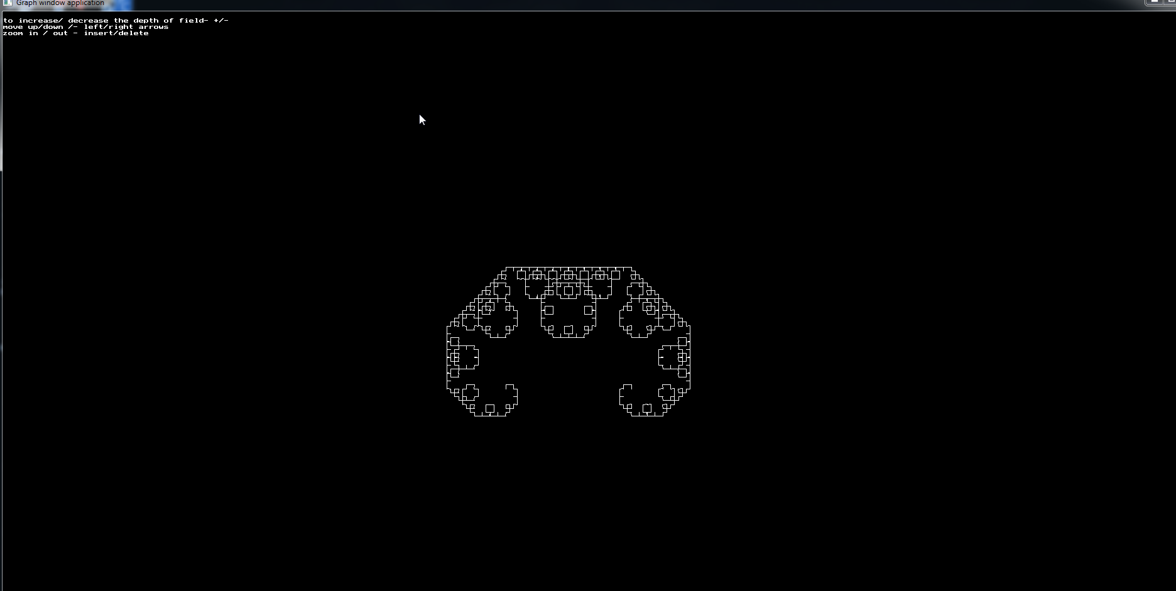

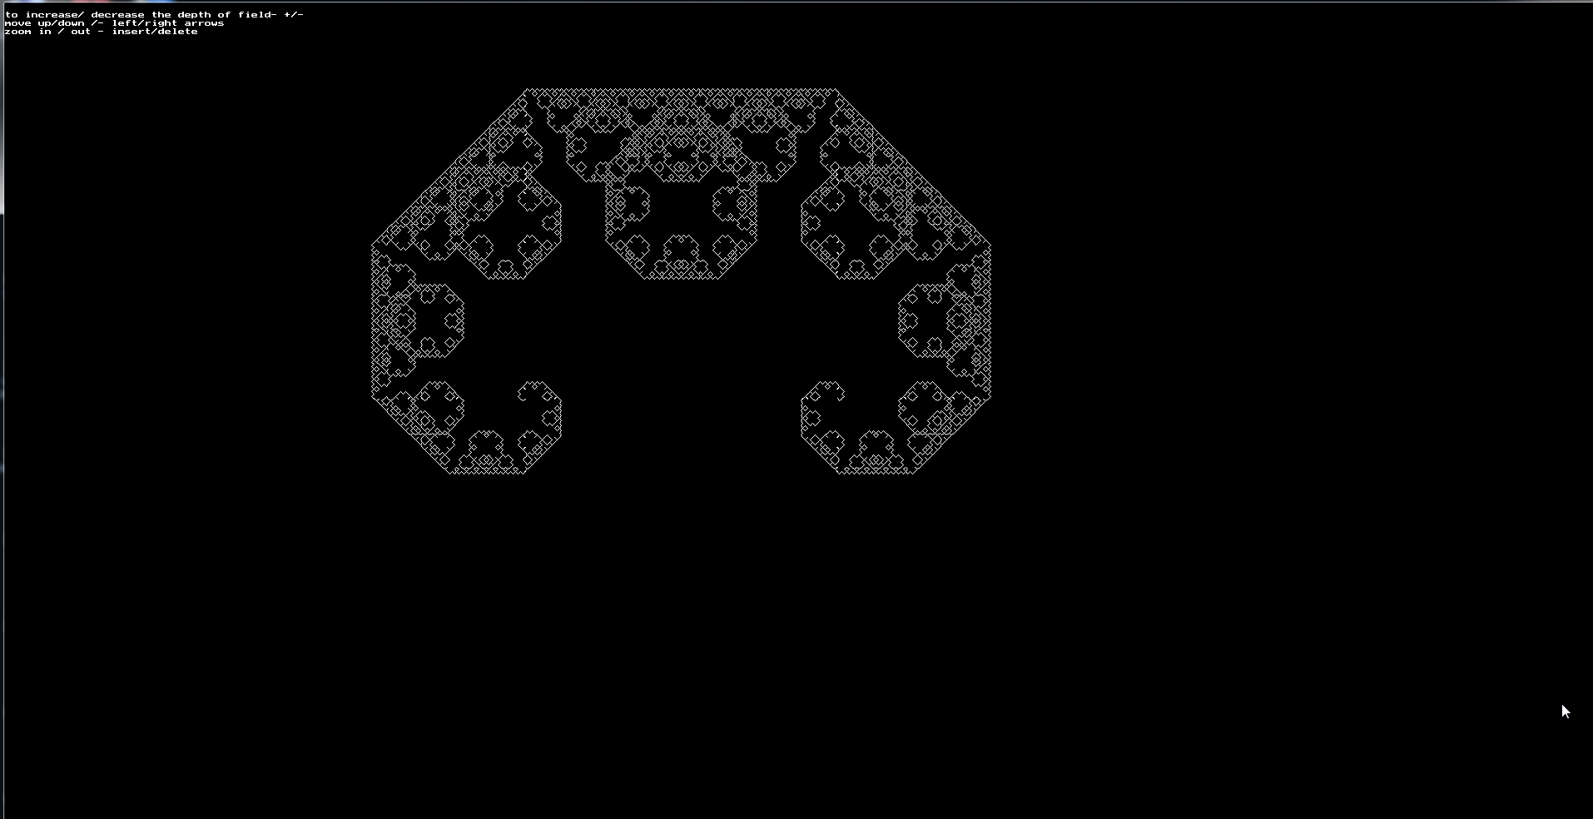

Вывод: В ходе выполнение лабораторной работы по программированию были получены:

* Навыки работы с фракталами
* Навыки работы с модулем
* Навык работы с постройки ломаных образующих фрактал

При выполнение лабораторной работы были выявлены сложности такие как:

* Изучение фрактала и его принцип работы
* Работа с модулем
* Построение фрактала .